МИНИСТЕРСТВО ОБРАЗОВАНИЯ САРАТОВСКОЙ ОБЛАСТИ ГОСУДАРСТВЕННОЕ АВТОНОМНОЕ ПРФЕССИОНАЛЬНОЕ
ОБРАЗОВАТЕЛЬНОЕ УЧРЕЖДЕНИЕ САРАТОВСКОЙ ОБЛАСТИ
«БАЛАШОВСКИЙ ТЕХНИКУМ МЕХАНИЗАЦИИ СЕЛЬСКОГО ХОЗЯЙСТВА»

КУРСОВОЙ ПРОЕКТ

по УД, ПМ МДК 01.01 Разработка программных модулей
на тему:
«Разработка макета приложения базы данных организации по автоматизации учета займов в коммерческом банке»
Специальность: 09.02.07 Информационные системы и программирование

Разработал студент курса, группы ИП-31
Шепелев К.Р.
Принял преподаватель Назарова И.А.

Оценка « » __________ 20 г.
Зав. отделением Судатова Ю.А

г. Балашов 2026 г.

ВВЕДЕНИЕ 3
ГЛАВА 1. ОСНОВНЫЕ СВЕДЕНИЯ 5
1.1 Предметная область 5
1.2 Актуальность приложения 5
1.3 Выбор средств для создания информационной системы 6
ГЛАВА 2. РАЗРАБОТКА ИНФОРМАЦИОННОЙ СИСТЕМЫ 7
2.1 Разработка диаграммы вариантов использования 7
2.2 База данных 7
2.3 Разработка приложения 10
2.3.1 Подключение базы данных к приложению 10
2.3.2 Главное окно приложения 10
2.3.3 Управление клиентами 11
2.3.4 Кредитные продукты 12
2.3.5 Оформление займов 12
2.3.6 Учет платежей 12
2.3.7 Статистика и аналитика 12
РУКОВОДСТВО ПОЛЬЗОВАТЕЛЯ 13
ЗАКЛЮЧЕНИЕ 13
СПИСОК ИСПОЛЬЗОВАННЫХ ИНФОРМАЦИОННЫХ ИСТОЧНИКОВ 14
ПРИЛОЖЕНИЕ А 14
ПРИЛОЖЕНИЕ Б 15

ВВЕДЕНИЕ
В работе современного коммерческого банка ежедневно обрабатывается колоссальный объем данных: персональная информация о клиентах, условия множества кредитных предложений, истории выданных займов и графики погашения задолженностей. Если вести такой учет вручную, использовать устаревшие картотеки или разрозненные электронные таблицы, кратно возрастает риск критических ошибок. Ошибки могут варьироваться от неверного расчета процентной ставки до выдачи кредита сверх установленного лимита или потери информации о внесенных платежах.
Поэтому для кредитной организации жизненно необходимо применять централизованную базу данных и специализированное приложение, которое позволяет в реальном времени контролировать состояние кредитного портфеля и автоматизировать финансовые операции. База данных представляет собой упорядоченное хранилище информации, обеспечивающее ссылочную целостность, а информационная система позволяет сотрудникам безопасно работать с этими данными через удобный графический интерфейс.
Актуальность темы заключается в том, что автоматизация учета займов позволяет значительно сократить время на обработку клиентских запросов, полностью исключить человеческий фактор при контроле лимитов сумм и сроков, а также обеспечить надежный аналитический контроль за рентабельностью предоставляемых кредитных продуктов.
Объектом исследования является процесс учета займов и финансовых операций в коммерческом банке. Предметом исследования является реляционная база данных MSSQL Server и десктопное приложение на базе технологии WPF, предназначенные для хранения, обработки и визуализации информации о кредитном портфеле.
Целью курсового проекта является проектирование и разработка информационной системы для автоматизации процессов учета займов.
Для достижения поставленной цели были решены следующие задачи:
- Изучить предметную область банковского кредитования и определить основные бизнес-процессы;
- Определить основные сущности системы (клиенты, продукты, займы, платежи) и связи между ними;
- Выбрать современные технологические средства разработки (C#, WPF, Entity Framework Core);
- Спроектировать логическую и физическую модель базы данных с учетом нормализации;
- Разработать архитектуру графического приложения, обеспечив интуитивно понятную навигацию;
- Реализовать механизмы валидации ввода для защиты системы от некорректных данных;
- Выполнить комплексную проверку работоспособности и отладку системы.

ГЛАВА 1. ОСНОВНЫЕ СВЕДЕНИЯ

1.1 Предметная область
Предметной областью разрабатываемой информационной системы является деятельность кредитного отдела коммерческого банка по предоставлению займов физическим лицам. Эффективное функционирование подобной организации требует жесткого учета множества взаимосвязанных данных: реестра заемщиков с их паспортными данными, тарифной сетки кредитных продуктов, статусов активных договоров и истории транзакций по погашению долга.
Ключевым процессом является заключение договора займа. Этот процесс включает в себя идентификацию клиента в базе, подбор оптимального кредитного продукта, проверку соответствия запрашиваемой суммы максимально допустимым лимитам и фиксацию даты выдачи. При дальнейшем обслуживании займа оператор фиксирует поступающие платежи, разделяя их по типам (основной долг, проценты).
В отсутствии централизованной системы учета банки сталкиваются с рядом проблем: сложность контроля за просроченными задолженностями, дублирование клиентских карточек, ошибки при расчете остатка задолженности и трудоемкость формирования аналитической отчетности для руководства банка.

1.2 Актуальность приложения
В современных условиях финансового рынка скорость и точность обслуживания клиентов определяют конкурентоспособность банка. Внедрение разрабатываемой информационной системы позволит решить сразу несколько критических бизнес-задач:
- Минимизация человеческого фактора: автоматическая валидация паспортных данных (строго 10 цифр), проверка возраста (18+) и контроль уникальности записей исключают создание дубликатов и выдачу кредитов несовершеннолетним.
- Контроль бизнес-логики: система блокирует выдачу займов, сумма которых превышает установленный лимит для конкретного кредитного продукта.
- Оперативность поиска: реализация динамических фильтров позволяет мгновенно находить нужного клиента или договор.
- Прозрачная аналитика: визуализация данных через графики помогает руководству оценивать популярность кредитных линий и объемы выданных средств.

1.3 Выбор средств для создания информационной системы
Для успешной реализации проекта был выбран современный стек платформы .NET. В качестве СУБД используется Microsoft SQL Server — надежная система корпоративного уровня, идеально подходящая для финансовых транзакций благодаря поддержке ссылочной целостности и каскадного удаления.
Клиентское приложение разработано на языке C# с использованием технологии WPF (Windows Presentation Foundation). WPF позволяет жестко разделить логику и дизайн благодаря языку разметки XAML, а также предоставляет мощный механизм привязки данных (Data Binding) к интерфейсным элементам (DataGrid, ComboBox).
Для связи кода с базой данных применяется ORM-фреймворк Entity Framework Core (EF Core). Он избавляет от необходимости написания ручных SQL-скриптов для базовых CRUD-операций, обеспечивая работу с БД через строго типизированные коллекции и методы LINQ. Для визуализации аналитики интегрирована библиотека LiveCharts.Wpf.

ГЛАВА 2. РАЗРАБОТКА ИНФОРМАЦИОННОЙ СИСТЕМЫ

2.1 Разработка диаграммы вариантов использования
Диаграмма вариантов использования демонстрирует основные роли в системе и доступные им функции. В системе выделены две основные роли: «Кредитный специалист» и «Управляющий отделением».
Кредитный специалист занимается регистрацией новых клиентов, оформлением договоров займа и внесением данных о платежах. Управляющий отделением имеет доступ к управлению справочником кредитных продуктов (изменение процентных ставок и лимитов) и просмотру сводной аналитики по портфелю.
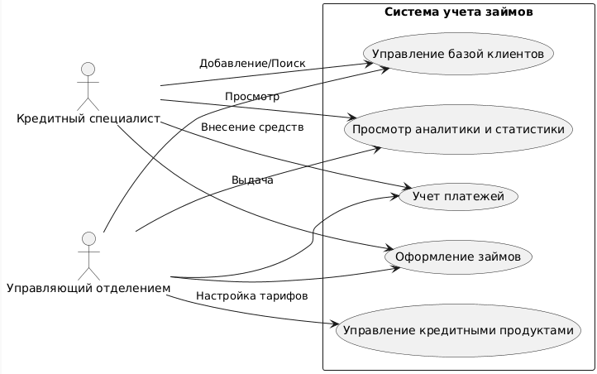
Рисунок 1 — Диаграмма вариантов использования

2.2 База данных
На основе анализа бизнес-процессов была спроектирована реляционная база данных, состоящая из 4 взаимосвязанных таблиц. Для предотвращения появления "висячих" записей настроено каскадное удаление (ON DELETE CASCADE).
Таблица 1 — Структура таблицы «Клиенты»
Наименование поля | Пояснение | Тип данных
ID_Клиента | Уникальный код заемщика (PK) | INT IDENTITY
ФИО | Фамилия, Имя, Отчество | NVARCHAR(255)
Паспортные_Данные | Серия и номер паспорта (UNIQUE) | NVARCHAR(50)
Телефон | Контактный номер | NVARCHAR(20)
Дата_Рождения | Дата рождения клиента | DATE
Таблица 2 — Структура таблицы «Кредитные_Продукты»
Наименование поля | Пояснение | Тип данных
ID_Продукта | Код тарифа (PK) | INT IDENTITY
Название | Наименование кредита | NVARCHAR(255)
Процентная_Ставка | Ставка по кредиту (%) | DECIMAL(5, 2)
Макс_Сумма | Ограничение по сумме выдачи | DECIMAL(15, 2)
Макс_Срок_Месяцев | Предельный срок кредитования | INT
Таблица 3 — Структура таблицы «Займы»
Наименование поля | Пояснение | Тип данных
ID_Займа | Код договора (PK) | INT IDENTITY
ID_Клиента | Связь с заемщиком (FK) | INT
ID_Продукта | Связь с тарифом (FK) | INT
Сумма_Займа | Сумма выданных средств | DECIMAL(15, 2)
Дата_Выдачи | Дата оформления договора | DATE
Статус | Активен / Закрыт / Просрочен | NVARCHAR(50)
Таблица 4 — Структура таблицы «Платежи»
Наименование поля | Пояснение | Тип данных
ID_Платежа | Уникальный номер транзакции (PK) | INT IDENTITY
ID_Займа | Связь с договором (FK) | INT
Дата_Платежа | Дата внесения средств | DATE
Сумма_Платежа | Сумма погашения | DECIMAL(15, 2)
Тип_Платежа | Основной долг или проценты | NVARCHAR(100)
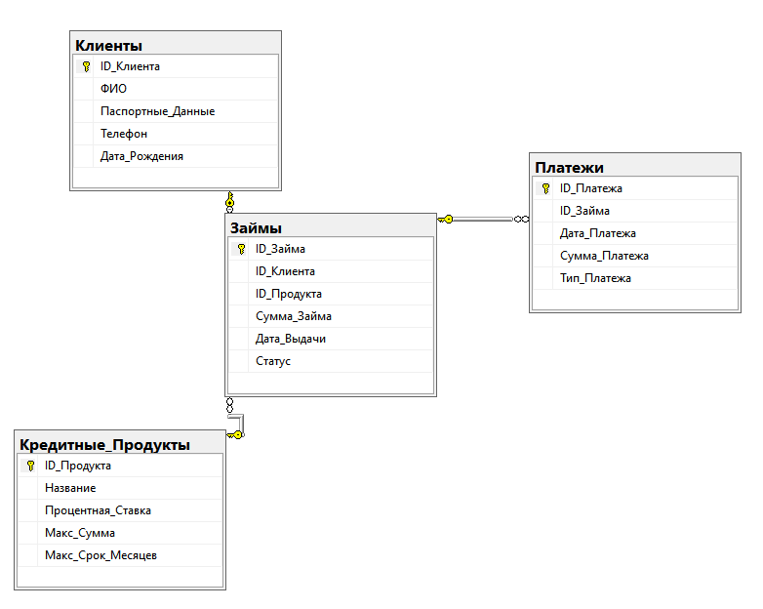
Рисунок 2 — Диаграмма базы данных

2.3 Разработка приложения

2.3.1 Подключение базы данных к приложению
Взаимодействие реализовано через паттерн DbContext в Entity Framework Core. Был создан класс BankDbContext, в котором определены коллекции DbSet для каждой сущности. Строка подключения Server=(localdb)\mssqllocaldb;Database=УчетЗаймов;Trusted_Connection=True;TrustServerCertificate=True; сконфигурирована в методе OnConfiguring. Навигационные свойства реализованы через коллекции virtual ICollection, что обеспечивает механизм ленивой и жадной загрузки (через метод Include).

2.3.2 Главное окно приложения
Главное окно построено по принципу Single Page Application. Слева расположена статичная панель навигации (меню) с кнопками управления, справа — элемент Frame, куда динамически подгружаются пользовательские элементы управления (Pages). Это обеспечивает высокую скорость работы и отсутствие необходимости плодить множество отдельных окон Windows.
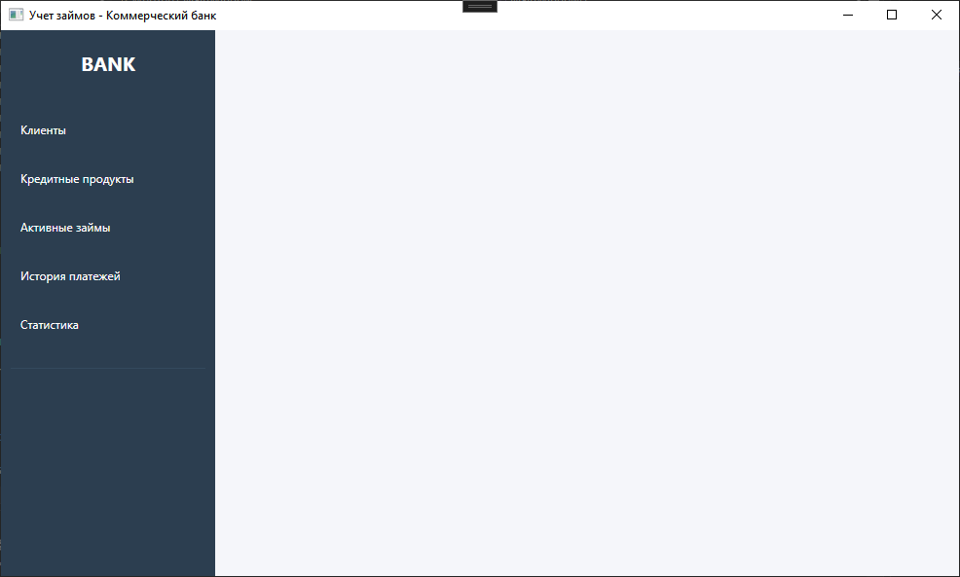
Рисунок 3 — Главное окно приложения с боковой панелью

2.3.3 Управление клиентами
Модуль позволяет добавлять, редактировать и удалять информацию о заемщиках. Интерфейс разделен на верхнюю зону (поля ввода) и нижнюю (таблица данных DataGrid). Реализована динамическая фильтрация с использованием интерфейса ICollectionView — поиск осуществляется мгновенно по мере ввода символов в поле "Поиск".
Особое внимание уделено методу валидации IsDataValid. Система проверяет ввод ФИО (минимум два слова), формат паспорта с помощью регулярного выражения, а также высчитывает точный возраст клиента, блокируя регистрацию лиц младше 18 лет. Также производится проверка базы на дубликаты паспортных данных.
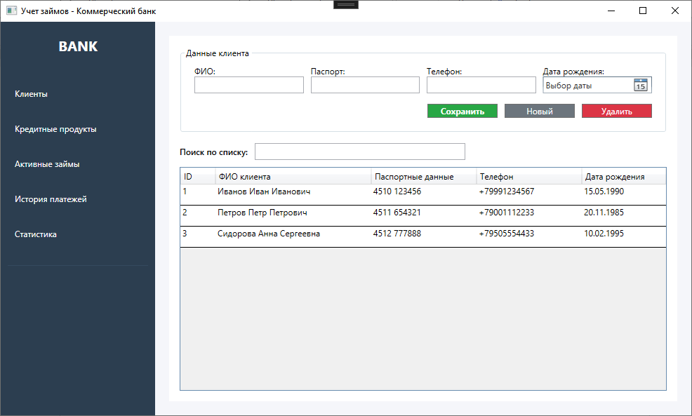
Рисунок 4 — Окно управления клиентами

2.3.4 Кредитные продукты
Справочник кредитных тарифов банка. Оператор может задать название продукта, процентную ставку, предельно допустимую сумму займа и максимальный срок кредитования в месяцах. Защита от ошибок ввода реализована путем конвертации строковых данных в тип decimal с проверкой на отрицательные значения.
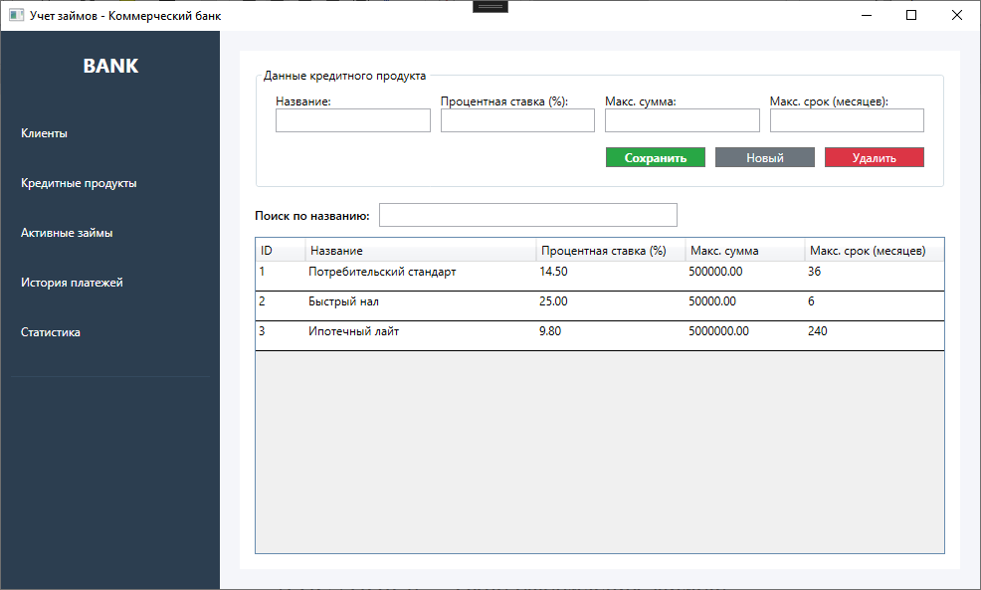
Рисунок 5 — Окно справочника кредитных продуктов

2.3.5 Оформление займов
Ключевой модуль системы, связывающий клиента и кредитный продукт. Выбор осуществляется через элементы ComboBox, привязанные к коллекциям из базы данных. Программная логика содержит жесткую проверку: перед сохранением договора система сравнивает введенную сумму займа со значением Макс_Сумма из таблицы продуктов. Присутствует возможность фильтрации списка по статусу (Активен, Закрыт, Просрочен).
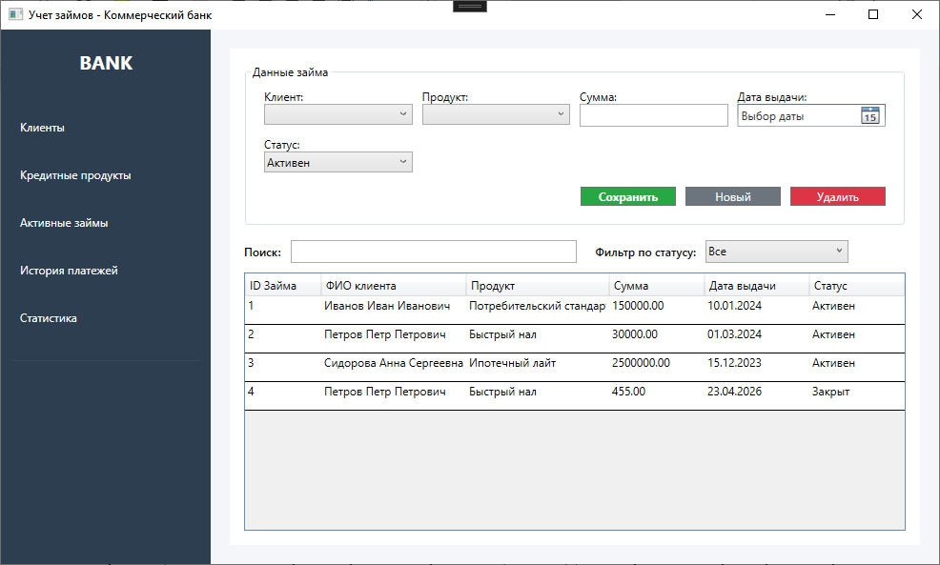
Рисунок 6 — Окно оформления займов

2.3.6 Учет платежей
Страница позволяет фиксировать транзакции по договорам. Оператор выбирает активный займ из выпадающего списка (в котором для удобства отображается ID займа и ФИО клиента), указывает дату, сумму и тип платежа (основной долг или проценты). Это позволяет вести прозрачный учет движения денежных средств.
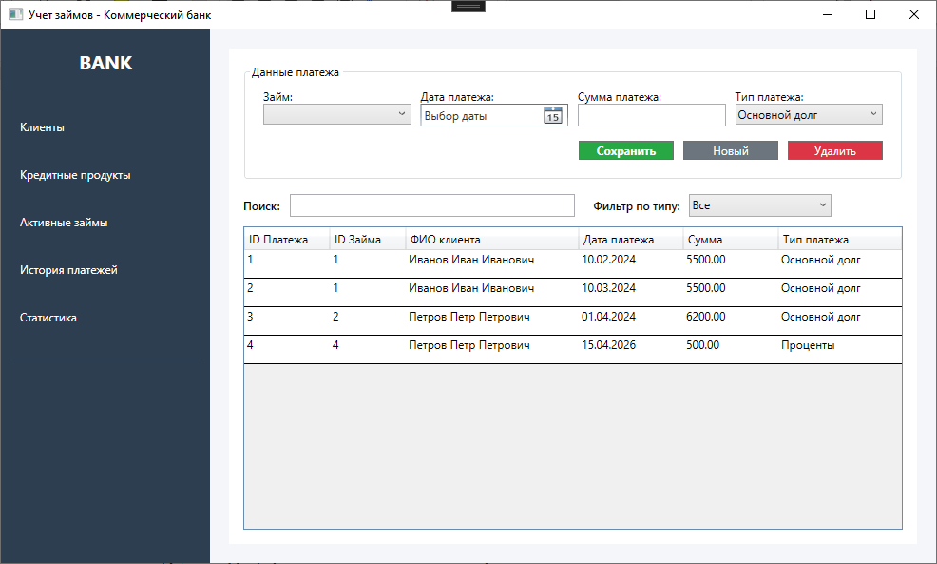
Рисунок 7 — Окно учета платежей

2.3.7 Статистика и аналитика
Модуль визуализации данных для оценки состояния кредитного портфеля. Используется библиотека LiveCharts. С помощью LINQ-запросов и группировки данных (GroupBy) формируются два графика: круговая диаграмма, отражающая популярность кредитных продуктов (в количественном выражении), и столбчатый график, показывающий общие объемы выданных средств в рублях по каждому тарифному плану.
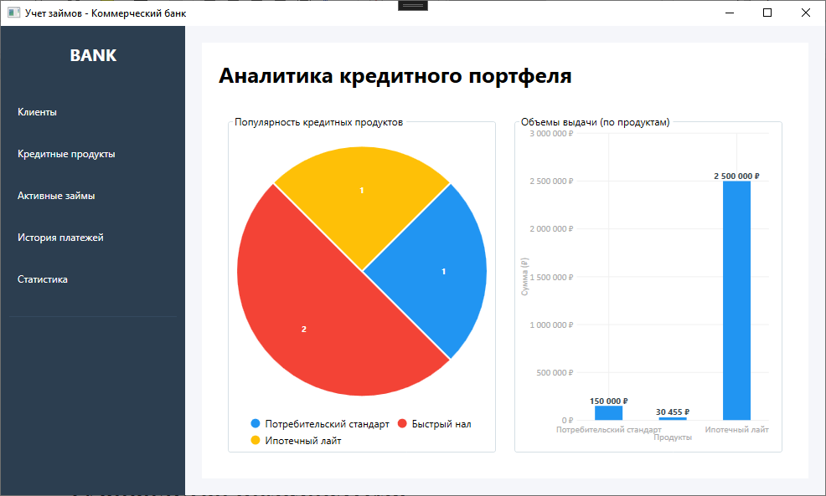
Рисунок 8 — Окно аналитики с графиками

РУКОВОДСТВО ПОЛЬЗОВАТЕЛЯ
1. Запуск и навигация: Приложение открывается на главной странице. Слева расположена темная боковая панель. Переключение между разделами (Клиенты, Кредиты, Займы, Статистика) осуществляется в один клик.
2. Работа с клиентами: Перейдите во вкладку «Клиенты». Заполните форму в верхней части окна (ФИО, паспорт, телефон, дата рождения). Нажмите «Сохранить». Для поиска используйте текстовое поле над таблицей — результаты отфильтруются автоматически.
3. Настройка кредитных программ: В разделе «Кредитные продукты» добавьте актуальные тарифы банка (ставка, лимиты). Эти данные будут использоваться для контроля при выдаче займов.
4. Выдача займа: Во вкладке «Займы» выберите клиента и продукт из выпадающих списков. Укажите сумму и дату. Если сумма превысит лимит тарифа, система выдаст ошибку.
5. Фиксация платежей: В разделе «Платежи» выберите договор из списка, введите сумму пополнения и укажите тип операции (Погашение долга/Проценты).
6. Просмотр аналитики: Вкладка «Статистика» автоматически генерирует графики на основе актуальной базы. Данные обновляются при каждом заходе на страницу.

ЗАКЛЮЧЕНИЕ
Целью курсового проекта являлась разработка информационной системы для автоматизации учета займов в коммерческом банке. В ходе выполнения работы была детально изучена предметная область, определены основные бизнес-процессы кредитования, спроектирована реляционная база данных и разработано полноценное десктопное приложение.
Все поставленные задачи были успешно решены:
- Спроектирована база данных в MS SQL Server, обеспечивающая ссылочную целостность информации о клиентах, продуктах и платежах.
- Разработано клиентское приложение на платформе WPF, отличающееся удобной SPA-навигацией и эргономичным дизайном.
- Внедрена сложная бизнес-логика валидации данных (регулярные выражения для проверки паспорта, расчет возраста, контроль кредитных лимитов), что гарантирует защиту от ввода некорректной информации.
- Интегрирован аналитический модуль с динамическими графиками, наглядно отображающими структуру кредитного портфеля.
Использование Entity Framework Core значительно повысило надежность программного кода. Созданная информационная система представляет собой готовое масштабируемое решение, способное повысить эффективность работы кредитного отдела банка. Цель проекта достигнута.

СПИСОК ИСПОЛЬЗОВАННЫХ ИНФОРМАЦИОННЫХ ИСТОЧНИКОВ
- 1. Гордеев, С. И. Организация баз данных: учебник / С. И. Гордеев. — Москва: Издательство Юрайт, 2025.
- 2. Казанский, А. А. Программирование на Visual C#: учебное пособие / А. А. Казанский. — Москва: Издательство Юрайт, 2024.
- 3. Маркин, А. В. Программирование на SQL: учебник и практикум / А. В. Маркин. — Москва: Издательство Юрайт, 2024.
- 4. Microsoft Learn. Документация по WPF и Entity Framework Core. — [Электронный ресурс]. — URL: https://learn.microsoft.com/ru-ru/dotnet/ (дата обращения: 25.04.2026).
- 5. LiveCharts2 Documentation. Построение графиков для .NET. — [Электронный ресурс]. — URL: https://livecharts.dev/ (дата обращения: 25.04.2026).

ПРИЛОЖЕНИЕ А
Код навигации главного окна (MainWindow.xaml.cs)
using System.Windows;
namespace WpfApp1
{
public partial class MainWindow : Window
{
public MainWindow()
{
InitializeComponent();
MainFrame.Navigate(new Pages.ClientsPage());
}
private void NavClients_Click(object sender, RoutedEventArgs e)
{
MainFrame.Navigate(new Pages.ClientsPage());
}
private void NavProducts_Click(object sender, RoutedEventArgs e)
{
MainFrame.Navigate(new Pages.CreditProductsPage());
}
private void NavLoans_Click(object sender, RoutedEventArgs e)
{
MainFrame.Navigate(new Pages.LoansPage());
}
private void NavPayments_Click(object sender, RoutedEventArgs e)
{
MainFrame.Navigate(new Pages.PaymentsPage());
}
private void NavStats_Click(object sender, RoutedEventArgs e)
{
MainFrame.Navigate(new Pages.StatisticsPage());
}
private void Exit_Click(object sender, RoutedEventArgs e)
{
Application.Current.Shutdown();
}
}
}

ПРИЛОЖЕНИЕ Б
Логика данных заемщика (ClientsPage.xaml.cs)
using System;
using System.ComponentModel;
using System.Linq;
using System.Windows;
using System.Windows.Controls;
using System.Windows.Data;
using Microsoft.EntityFrameworkCore;
using WpfApp1.Models;
using System.Text.RegularExpressions;

namespace WpfApp1.Pages
{
public partial class ClientsPage : Page
{
private readonly BankDbContext _context;
private Клиент? _currentClient;
private ICollectionView? _clientsView;

public ClientsPage()
{
InitializeComponent();
_context = new BankDbContext();
LoadData();
}

private void LoadData()
{
_context.Клиенты.Load();
ClientsGrid.ItemsSource = _context.Клиенты.Local.ToObservableCollection();

if (ClientsGrid.ItemsSource != null)
{
_clientsView = CollectionViewSource.GetDefaultView(ClientsGrid.ItemsSource);
_clientsView.Filter = (obj) =>
{
if (obj is Клиент item)
{
string search = SearchTextBox.Text?.ToLower() ?? "";
return string.IsNullOrWhiteSpace(search) ||
item.ФИО.ToLower().Contains(search) ||
item.Паспортные_Данные.Contains(search);
}
return false;
};
}
ClearForm();
}

private void ClientsGrid_SelectionChanged(object sender, SelectionChangedEventArgs e)
{
if (ClientsGrid.SelectedItem is Клиент selected)
{
_currentClient = selected;
TxtFullName.Text = selected.ФИО;
TxtPassport.Text = selected.Паспортные_Данные;
TxtPhone.Text = selected.Телефон;
DpBirthDate.SelectedDate = selected.Дата_Рождения;
}
}

private void SaveBtn_Click(object sender, RoutedEventArgs e)
{
string fio = TxtFullName.Text.Trim();
string passport = TxtPassport.Text.Trim().Replace(" ", "");
string phone = TxtPhone.Text.Trim();
DateTime? birthDate = DpBirthDate.SelectedDate;

if (!IsDataValid(fio, passport, phone, birthDate))
{
return;
}

try
{
var duplicate = _context.Клиенты
.FirstOrDefault(c => c.Паспортные_Данные == passport && (_currentClient == null || c.ID_Клиента != _currentClient.ID_Клиента));

if (duplicate != null)
{
MessageBox.Show($"Клиент с таким паспортом уже есть в базе! (ID: {duplicate.ID_Клиента})",
"Ошибка уникальности", MessageBoxButton.OK, MessageBoxImage.Stop);
return;
}

if (_currentClient == null)
{
var newClient = new Клиент
{
ФИО = fio,
Паспортные_Данные = passport,
Телефон = phone,
Дата_Рождения = birthDate.Value
};
_context.Клиенты.Add(newClient);
_currentClient = newClient;
}
else
{
_currentClient.ФИО = fio;
_currentClient.Паспортные_Данные = passport;
_currentClient.Телефон = phone;
_currentClient.Дата_Рождения = birthDate.Value;
}

_context.SaveChanges();
ClientsGrid.Items.Refresh();
MessageBox.Show("Данные успешно сохранены!", "Ок", MessageBoxButton.OK, MessageBoxImage.Information);
}
catch (Exception ex)
{
MessageBox.Show($"База данных дала сбой: {ex.Message}", "Ошибка", MessageBoxButton.OK, MessageBoxImage.Error);
}
}

private void DeleteBtn_Click(object sender, RoutedEventArgs e)
{
if (_currentClient != null && MessageBox.Show("Удалить?", "Вопрос", MessageBoxButton.YesNo) == MessageBoxResult.Yes)
{
_context.Клиенты.Remove(_currentClient);
_context.SaveChanges();
ClearForm();
}
}

private void ClearBtn_Click(object sender, RoutedEventArgs e) => ClearForm();

private void ClearForm()
{
ClientsGrid.SelectedItem = null;
_currentClient = null;
TxtFullName.Text = TxtPassport.Text = TxtPhone.Text = string.Empty;
DpBirthDate.SelectedDate = null;
}

private void SearchTextBox_TextChanged(object sender, TextChangedEventArgs e) => _clientsView?.Refresh();
private bool IsDataValid(string fio, string passport, string phone, DateTime? birthDate)
{
if (string.IsNullOrWhiteSpace(fio) || string.IsNullOrWhiteSpace(passport))
{
MessageBox.Show("ФИО и Паспорт должны быть заполнены обязательно!", "Внимание");
return false;
}

if (fio.Split(' ').Length < 2)
{
MessageBox.Show("Введите полное ФИО (Фамилия и Имя минимум).", "Внимание");
return false;
}

if (!Regex.IsMatch(passport, @"^\d{10}$"))
{
MessageBox.Show("Паспорт должен содержать ровно 10 цифр без пробелов!", "Ошибка формата");
return false;
}

if (!string.IsNullOrWhiteSpace(phone) && !Regex.IsMatch(phone, @"^(\+7|8)?\d{10}$"))
{
MessageBox.Show("Некорректный формат телефона! Пример: +79991234567", "Ошибка формата");
return false;
}

if (birthDate == null)
{
MessageBox.Show("Укажите дату рождения!", "Внимание");
return false;
}

int age = DateTime.Now.Year - birthDate.Value.Year;
if (birthDate.Value > DateTime.Now.AddYears(-age)) age--;

if (age < 18 || age > 100)
{
MessageBox.Show($"Возраст клиента ({age} л.) не подходит для банковских операций! (Нужно 18-100 лет)", "Ошибка возраста");
return false;
}

return true;
}
}
}

